Esttefane da Rosa Nogueira 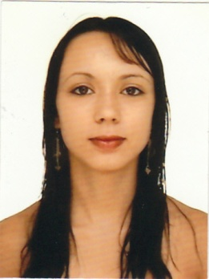

Rua Candiota, nº 137 - Vila Otilia

Charqueadas/RS - CEP 96745-000

[**esttefane.nogueira576@gmail.com**](mailto:esttefane.nogueira576@gmail.com)

**(51) 9726 2471**

|  |  |
| --- | --- |
| Identificação | Filiação: Vanderlei Serene R. Nogueira e Ivonete da Rosa.  Nacionalidade: Brasileira  Naturalidade: Charqueadas/RS  Data Nascimento: 10/08/1992  Estado Civil: Solteira  RG nº 7094945594  CPF nº 027.823.130/61  Não fumante |
| Formação | Ensino Médio Completo  Escola Estadual Cruz de Malta  Charqueadas/RS  Ensino Técnico em Administração – Completo  Escola Cenecista Carolino Euzébio Nunes – CNEC  Charqueadas/RS |
| Aperfeiçoamento Profissional | **Curso de Informática Básico Windows XP: Word, Excel, Power Point, noções de Internet e digitação.**  Entidade: Easy Comp carga horária 108 hs.  Período: 09/2009 à 12/2010.  **Curso de Secretariado Administrativo e Contábil – Projeto Crescer**  Entidade: Sindicato dos Metalúrgicos de Charqueadas/RS  Período: 10/08/2009 à 21/08/2009  **Curso de Auxiliar de Escritório, Marketing e Técnicas de atendimento e vendas.**  Entidades: Easy Comp – Parceria PIP  Período: 16/06/2008 à 30/06/2008  **Curso de Atendente de Farmácia**  Entidade: Exattus – Escola de Profissões  Período: Dezembro/2012  **Curso de Auxiliar de Radiologia**  Entidade: Exattus – Escola de Profissão  Período: Dezembro/2012  **Curso de Atendente na área da Saúde**  Entidade: Exattus – Escola de Profissões  Período: Dezembro/2012  **Curso de Atendente de Consultório Médico**  Entidade: Exattus – Escola de Profissão  Período: Dezembro/2012 |
| **Experiência Profissional** | Possuo experiência como recepcionista no Supermercado Macropan de Charqueadas/RS, período de fevereiro de 2011 a dezembro de 2012,  Possuo experiência como atendimento ao público na Caixa Econômica Federal.  Possuo experiência no setor Compra Móveis como assistente no Centro Administrativo da Lojas Lebes.  Possuo experiência como Operador de Telemarketing no Centro Administrativo da Lojas Lebes. |